**Morning：**

1. 网络层概述：

-功能：1）定义了基于IP协议的逻辑地址；2）连接不同的媒介类型；3）选择数据通过网络的最佳路径。

-ICMP协议：IP数据报传送,用来发送错误和控制信息

ICMP定义了很多信息类型,例如:

1）目的地不可达

2）TTL 超时（生命周期，每跨越一个路由器-1）

3）信息请求

4）信息应答

5）地址请求

6）地址应答

-ping命令使用ICMP协议

ping [-t(次数)] [-l 字节数] 目标IP或主机名

反馈结果：1）连接建立成功；2）目标主机不可达；3）请求超时。

-ARP协议：将已知的MAC地址解析成IP地址

命令：arp -a（windows） arp（Linux）ping完同网段的主机后用

1. 路由

-功能：通过路由器将数据包从一个网络发送到另一个网络，路由器只关心网络的状态，决定最佳路径。

-路由器主要完成下列事情：

1）识别数据包的目标IP地址

2）识别数据包的源IP地址(主要用于策略路由，检测黑名单IP)

3）在路由表中发现可能的路径

4）选择路由表中到达目标最好的路径

5）维护和检查路由信息

-路由表：到达某个子网或主机应从路由器的哪个物理接口发送,通过此接口可到达该路径的下一个路由器的地址(或直接相连网络中的目标主机地址)

-IP地址：

192.168.0.1~254 (可用)

192.168.0.0 网络ID

192.168.0.255 广播地址

-直连路由

给路由器接口配置IP地址，路由表自动生成C记录。

*Router(config)#interface GigabitEthernet 0/0 ‘进入路由器0/0接口*

*Rout(config-if)#ip address 192.168.1.254 255.255.255.0 ‘配置IP*

*Router(config-if)#no shutdown ‘打开接口*

*Router#show ip route ‘查看路由表*

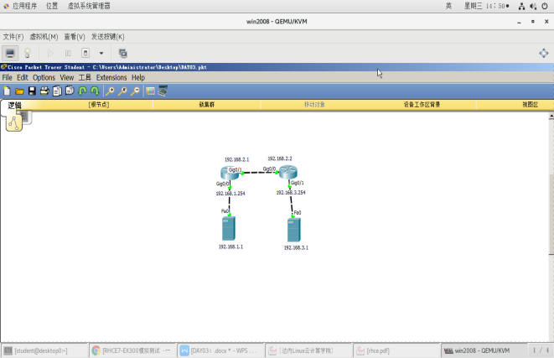

为什么不配静态路由时，192.168.1.1无法ping通192.168.2.2？

答：1.1发送的数据包可以到达2.2，但2.2无法识别1.0网段的目标地址，因此数据包无法返回，所以无法ping通。

-静态路由

由管理员在路由器上手工指定，适合小型网络。

ip route命令：只需配置非直连网段(不可达)，路由表生成S记录。

*Router(config)#ip route 目标网络ID 子网掩码 下一跳*

-默认路由

只有当从路由表中找不到任何明确匹配的路由条目时,才会使用默认路由,一般在企业网关出口使用

*Router(config)#ip route 0.0.0.0 0.0.0.0 下一跳*

-动态路由

概念：基于某种路由协议实现；减少了管理任务，占用了网络带宽。

OSPF协议（开放式最短路径优先）：

-邻居列表

-链路状态数据库（记录网段及时间成本信息）

-路由表（通过自身算法计算下一跳）

OSPF区域：将网络划分为多个区域，降低区域间的影响

骨干区域Area 0：给其他区域传播稳定的路由信息

基本配置：

*Router(config)# router ospf 1 ‘启动OSPF路由进程1*

*Router(config-router)# network 192.168.1.0 0.0.0.255 area 0 ‘宣告本路由器的网段（无需宣告WAN网）,划分区域*

**Afternoon：**

1. 三层交换机

-三层交换=二层交换+三层转发

-三层交换机配置步骤：

1. 创建所需VLAN
2. 把接口加入到VLAN

3）为每个VLAN配置IP地址

4）启用SVI接口(只有VLAN1需要手动no shutdown)

5）启用三层交换机的IP路由功能

6）如果需要,配置三层交换机的动态或静态路由

-配置指令：

*Switch(config)# ip routing ‘在三层交换机启用路由功能*

*Switch(config)# interface vlan vlan-id ’配置虚接口的IP*

*Switch(config-if)# ip address ip_address netmask*

*Switch(config-if)# no shutdown ‘启动SVI接口*

**-实验：搭建小型办公网络**

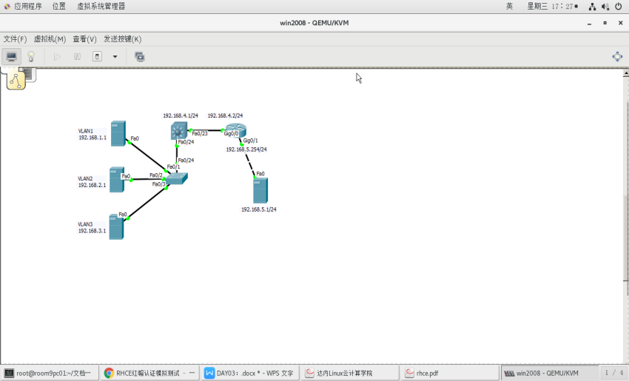

1. 分别给服务器终端配置IP地址、子网掩码、网关
2. 二层交换机创建VLAN2、VLAN3，并将对应接口加入VLAN，启动VLAN

Switch(config)#interface vlan 1

Switch(config-if)#no shutdown ‘启动VLAN

1. 二层交换机接口f0/24配置成trunk模式
2. 三层交换机创建VLAN2、VLAN3，分别给VLAN1～3配置网关地址

Switch(config)#interface vlan 1

Switch(config-if)#ip address 192... 255...

Switch(config-if)#no shutdown ‘启动VLAN1

1. 三层交换机接口f/24配置成trunk模式（先设置802.1Q协议）

Switch(config)#interface f0/24

Switch(config-if)#Switchport trunk encapsulation dot1q

Switch(config-if)#Switchport mode trunk

1. 三层交换机启动路由功能，接口f0/23设置为路由器接口，配置IP地址、子网掩码

Switch(config)#ip routing ‘启动路由功能

Switch(config)#interface f0/23

Switch(config-if)#no switchport ‘更改为路由器接口

‘或者新建一个VLAN4并添加f0/23，然后给VLAN4配IP地址

Switch(config-if)#ip address 192.168... 255.255...

1. 路由器G0/0、G0/1分别配IP地址
2. 给路由器配置静态路由，可达1.0、2.0、3.0网段
3. 给三层交换机配置默认路由，为网关出口使用。

Tips：

1）不必在路由器配置下一跳为路由环路的默认路由，当传送未知地址的数据时会白白占用带宽

2）为什么三层交换机要通过一台路由器连接WAN网，而不直接连接？

答：a、路由器的插槽丰富，可适用多种不同线缆；

b、三层交换机不支持某些协议，只能使用路由器